

Demarcación de Costas de Asturias

La Coordinadora Ecoloxista d’Asturies, con domicilio a efecto de notificaciones en la calle Padre Teral nº 26 –Q de Villalegre en Avilés y con el e-mail correo@coordinadoraecoloxista.org, entidad inscrita en el registro de Asociaciones del Principado de Asturias con el nº 11760 sección primera con CIF - G33247891 y, en su representación, Fructuoso Pontigo Concha, con DNI 11393200-N en calidad de presidente , comparezco y, como mejor proceda en Derecho, DIGO:
No teniendo respuesta al escrito de fecha 4 octubre 2025 enviado por la Coordinadora Ecoloxista de Asturias y comprobando que continúan las obras, profundizando aún más las excavaciones y aumentando los movimientos de tierras en el suelo donde estaba situada la Entidad mencionada.
En publicaciones de prensa se anuncia la construcción de un nuevo bar, donde se ejecutan las obras en la actualidad. La instalación de bares en este Suelo PESC y Servidumbre de Protección ley de Costas se rige por lo determinado en el Decreto 93/2013 del Principado de Asturias para instalaciones de Temporada como bares, si se justifica la necesidad de este Servicio para la zona donde se ubicaba el edificio del bar demolido (Entidad 01 de Gozón).

Entendemos que estas obras en ejecución podrían incumplir el artículo 15.1 del Reglamento de Servicios de las Corporaciones locales (Decreto 17 de junio de 1955) si las obras se autorizan para la rehabilitación de la Entidad Demolida 01 de Gozón,con Perdida de objeto de la licencia que pudiera tener antes de iniciarse las obras, al haberse demolido totalmente y no subsistir la edificacióna rehabilitar.
En vista de lo expuesto SOLICITAMOS, de acuerdo a lo establecido en los art. 3.1 y concordantes de la Ley 27/2006, de 18 de julio por la que se regulan los derechos de acceso a la información, de participación pública y de acceso a la justicia en materia de medio ambiente (incorpora las Directivas 2003/4/CE y 2003/35/CE) y demás disposiciones de pertinente aplicación, entre otras, la Ley 39/2015, de Procedimiento Administrativo Común de las Administraciones Públicas por la que se aprueban las normas relativas a los procedimientos administrativos :
- Se realice el levantamiento de Acta por el Servicio de Inspección Urbanística del Principado de las obras en ejecución, certificando la demolición total de la Entidad 01 situada en SNU de protección agraria del PESC de Gozón, en la Franja de 100 metros de la Servidumbre de Protección de ley Costas.
- Se compruebe que las actuaciones que se ejecutan en la actualidad están autorizadas, y no se incumple lo prescrito en PESC y Ley de Costas Estatal para este suelo, que prohíben nuevas construcciones.
- La Paralización de las obras, si tienen carácter de Obra Nueva, y no parte de la demolición de la Entidad 01.

Por la presente también SOLICITAMOS que se nos tenga en cuenta como parte interesada en el asunto y por tanto ser informados de las gestiones que al respecto sean llevadas a cabo y de las conclusiones que de ahí se deriven.
En Avilés a 20 de octubre del 2025
Fdo. Fructuoso Pontigo Concha, en representación de la Coordinadora Ecoloxista d’Asturies.

PLANO PESC GOZÓN ENTIDAD 01 N.º DE FICHA 1507

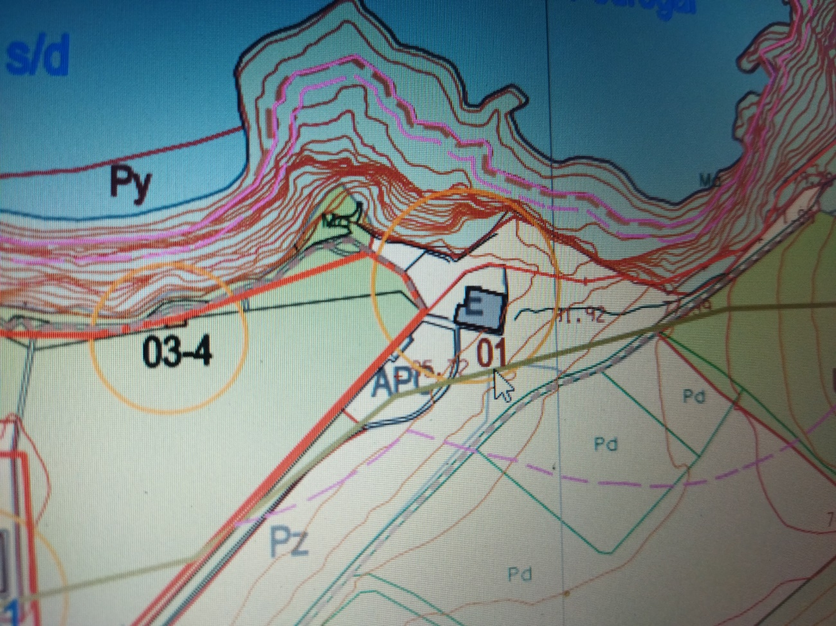

ENTIDAD O1 DEMOLIDA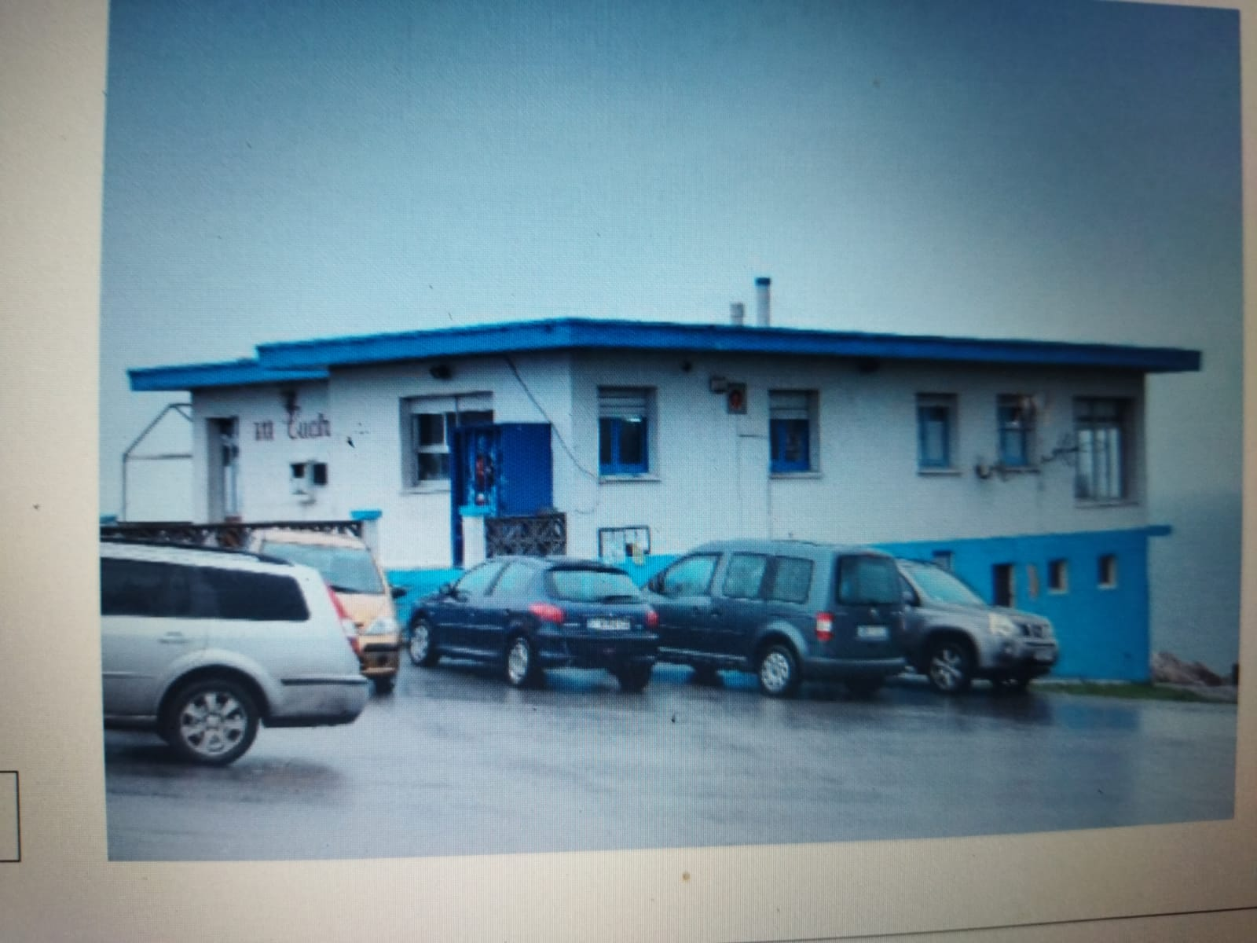
OBRAS Y EXCAVACIONES



